**PROYECTO VUCE 2.0**

**Módulo: Resolución del trámite**

**Épica: Consulta del DR**

**HU_IT.TX.001 Transmitir DR a SUNAT - IPEN**

**Versión 2.0**

**Julio del 2024**

# Contenido

Contenido 1

1. HU_IT.TX.001 Transmitir DR a SUNAT - IPEN 2

2. Descripción general 2

3. Criterios de aceptación 2

**3.1** **Descripción del criterio de aceptación: Registrar datos de DR para SUNAT.** 2

**3.2** **Descripción del criterio de aceptación: Enviar DR para transmisión a SUNAT.** 4

**3.3** **Descripción del criterio de aceptación: Construcción de archivo ebXML.** 6

**3.4** **Descripción del criterio de aceptación: Aplicación de campos condicionales** 10

**3.5** **Descripción del criterio de aceptación Generación de archivo zip adjunto** 11

**3.6** **Descripción del criterio de aceptación Actualizar estado de transmisión** 12

4. Anexos 13

5. Historia de Cambios 13

6. Aprobaciones 13

# HU_IT.TX.001 Transmitir DR a SUNAT - IPEN

# Descripción general

|  |  |
| --- | --- |
| **Yo como:** | ROL AUTORIZADO:   * MR.ENTIDAD.DIGITADOR |
| **Quiero*:*** | Transmitir el Documento Resolutivo registrado a SUNAT |
| **Para:** | Que el funcionario de SUNAT pueda realizar la verificación de la mercancía autorizada. |

# Criterios de aceptación

|  |  |  |
| --- | --- | --- |
| **HOJA DE RUTA** | | |
| **CRITERIO DE ACEPTACIÓN** | **N°** | **Descripción** |
| 001 | Registrar datos de DR para SUNAT |
| 002 | Enviar DR para transmisión a SUNAT |
| 003 | Construcción del archivo EBXML. |
| 004 | Aplicación de campos condicionales |
| 005 | Generación de archivo zip adjunto |
| 006 | Actualizar estado de transmisión |

## **Descripción del criterio de aceptación: Registrar datos de DR para SUNAT.**

|  |  |
| --- | --- |
| **Criterio de Aceptación 001:** **Registrar datos de DR para SUNAT** | |
| **Escenario 1**  Registrar datos de DR nuevo | **Dado:** Que se emite un documento resolutivo de un trámite que se transmite a SUNAT (Los trámites que se envían a SUNAT tienen el valor del parámetro TRANSMITE_DR_SUNAT = 1 en la DA_MT.003 Matriz de Configuración).  **Cuando:** Se notifica al Administrado el documento resolutivo (Ver HU_RT.RD.003 SUCEs por registrar DR (Digitador)  **Entonces:** El sistema registra los datos del documento resolutivo guardando la siguiente información del documento resolutivo.   |  |  | | --- | --- | | **Campo** | **Descripción** | | Entidad | Entidad que genera el DR seleccionado | | Tipo de trámite | Tipo de trámite (TUPA, Servicio, Petición de Servicio o Comunicado) | | Código de trámite | Código del trámite (Ej PA2025E242, 20) | | Denominación del trámite | Nombre del Procedimiento (TUPA-Formato). | | Formato | Código del formato (Ej. SNS001) | | SUCE | Número que genera el sistema para identificar el inicio del trámite en la Entidad. | | Fecha SUCE | Fecha y hora en que se genera la SUCE. | | Expediente | Número que genera la entidad para identificar el trámite | | DR | Número que genera el sistema VUCE para identificar  el documento resolutivo. | | Fecha de emisión de DR | Fecha y hora en que se genera el DR VUCE. | | Tipo DR | Subestado de trámite que corresponde al estado concluido (APROBADO, DENEGADA, ABANDONO, DESISTIDA, IMPROCEDENTE, CARECE DE OBJETO) | | DR Entidad (Opcional) | Número que genera la Entidad para identificar el documento resolutivo.  Solo se registra si el documento resolutivo es APROBADO.  Para los TUPA 23 y 24 se registra el número de la Autorización de Importación.  Para el TUPA 25 se registra el número de la Autorización de Transporte | | Tipo DR SUNAT | Si el DR es APROBADO, se registra A; caso contrario se registra D | | Tipo de documento | Tipo de documento de identidad del Solicitante. | | Número de documento | Número de documento de identidad del Solicitante. | | Solicitante | Nombre o Razón Social de la persona o empresa que solicitó el trámite. | | CUT (Opcional) | Código de identificación del trámite para SUNAT  Solo se registra si el documento resolutivo es APROBADO. | | Fecha de inicio de vigencia (Opcional) | Fecha de inicio de vigencia del documento resolutivo.  Solo se registra si el documento resolutivo es APROBADO. | | Fecha de fin de vigencia (Opcional) | Fecha de fin de vigencia del documento resolutivo.  Solo se registra si el documento resolutivo es APROBADO.  No se registra si el documento tiene vigencia indeterminada. | | Aduana (Opcional) | Código de Aduana autorizada.  Solo se registra si el documento resolutivo es APROBADO y si el parámetro CONTROL_ADUANA = 1 (Ver DA_MT.003 Matriz de Configuración). | | Anulado | Siempre se registra como “No” | | DR rectificado | Número de DR rectificado.  No registra información cuando se emite por primera vez el documento resolutivo de un trámite |   Además, si el trámite es APROBADO y el parámetro GENERA_DETALLE_X_PRODUCTO = 1 (Ver DA_MT.003 Matriz de Configuración) se debe registrar la siguiente información por cada producto autorizado:   |  |  | | --- | --- | | **Campo** | **Descripción** | | Número de ítem | Número de ítem de producto autorizado que se ha enviado a SUNAT. | | Subpartida nacional (Opcional) | Solo se registra si CONTROL_PARTIDA_ARANCELARIA=1 (Ver DA_MT.003 Matriz de Configuración). | | Descripción del producto | Descripción del producto autorizado, de acuerdo a la descripción indicada en el Criterio de Aceptación 004 |   **Nota**:  La información a transmitir se obtiene de los datos del trámite y del Formulario Registrar Documento Resolutivo (Pestañas Documento Resolutivo y Detalle DR). |
| **Escenario 2**  Registrar datos de DR rectificado | **Dado:** Que se rectifica un documento resolutivo de un trámite que se ha transmitido a SUNAT (Los trámites que se envían a SUNAT tienen el parámetro TRANSMITE_DR_SUNAT = 1 en el documento DA_MT.003 Matriz de Configuración.  **Cuando:** Se notifica al Administrado el documento resolutivo rectificado (Ver HU_TP.RE.003 Consulta de Rectificación por SUCE (Funcionario)).  **Entonces:** El sistema inhabilita el registro del documento resolutivo existente y registra los datos del documento resolutivo rectificado, tal como se describe en el Escenario 1 de este criterio de aceptación, colocando el mismo número del DR en el campo DR rectificado. |
| **Escenario 3**  Registrar datos de DR anulado  **(No aplica para IPEN)** | **Dado:** Que se da de baja (anula) un documento resolutivo de un trámite que se ha transmitido a SUNAT (Los trámites que se envían a SUNAT tienen el parámetro TRANSMITE_DR_SUNAT = 1 en el documento DA_MT.003 Matriz de Configuración.  **Cuando:** Se notifica al Administrado la baja del documento resolutivo emitido.  **Entonces:** El sistema actualiza el registro del documento resolutivo existente como anulado. (Campo Anulado = Si). |
| **Escenario 4**  Registrar datos de DR de reemplazo  **(No aplica para IPEN)** | **Dado:** Que se ha generado un nuevo documento resolutivo en reemplazo de uno existente que se ha transmitido a SUNAT (Los trámites que se envían a SUNAT tienen el parámetro TRANSMITE_DR_SUNAT = 1 en el documento DA_MT.003 Matriz de Configuración.  **Cuando:** Se notifica al Administrado el nuevo documento resolutivo emitido.  **Entonces:** El sistema actualiza el registro del documento resolutivo existente como anulado (Campo Anulado = Si) y registra los datos del nuevo documento resolutivo tal como se describe en el Escenario 1 de este criterio de aceptación, colocando el número del DR anterior en el campo DR rectificado. |

## **Descripción del criterio de aceptación: Enviar DR para transmisión a SUNAT.**

|  |  |
| --- | --- |
| **Criterio de Aceptación 002: Enviar DR para transmisión a SUNAT** | |
| **Escenario 1** Enviar DR para transmisión | **Dado:** Que se requiere transmitir a SUNAT un DR emitido  **Cuando:**   * Se genera un nuevo DR con estado Aprobado; o * Se rectifica un DR enviado a SUNAT; o * Se reemplaza un DR enviado a SUNAT por otro DR aprobado (No aplica para IPEN); o * Se anula un DR enviado a SUNAT (No aplica para IPEN)   **Entonces:** El sistema envía la información del DR que se requiere transmitir al Componente de Transmisiones, para que se encargue de su envío a SUNAT. La información enviada se detalla a continuación:   |  |  | | --- | --- | | **Datos** | **Descripción** | | Entidad | El código de la entidad a la que se desea enviar la transmisión   * Para Envío de DR: **31** (SUNAT) | | Tipo Mensaje | La “N” relacionada a la transmisión   * Para Envío de DR: **N30** | | Formato | Formato relacionado a la transmisión  Ej. IPN005 | | Tipo de documento | Tipo de documento, puede tomar los  Valores: (S: SUCE, DR: Documento Resolutivo)   * Para envío de DR: **DR** | | Número de documento | Número de documento, dependiendo  del tipo de documento (SUCE o DR).  Ej. 2402123456 (Número de DR) | | Fecha de documento | Fecha del documento en formato YYYY-MM-DD  Ej. 2024-04-12 | | Monto de documento | Monto relacionado al documento:   * Para envío de DR: **0.0** | | Tipo de documento Referencia | Tipo documento referenciado al documento principal enviado en “mensaje documento número”.   * Para envío de DR: **S** (SUCE) | | documento Referencia numero | Numero de documento de referencia.  Ej. 2402234567 (Número de SUCE) | | notificaciones Resueltas notificación [] | Notificaciones relacionadas a la transmisión   * Para envío de DR: **NULL** | | Formato ebxml | Archivo ebXML con el contenido del documento que se desea transmitir.  La estructura del ebXML se detalla en el Criterio de Aceptación 003 | | Adjuntos | Archivo zip con la totalidad de adjuntos que se desea transmitir  Se detalla en el Criterio de Aceptación 005 |   En caso el envío de la información al Componente de Transmisiones sea exitoso, nos devolverá un ID de transmisión que se deberá registrar en al BD de VUCE, para realizar el seguimiento del estado de la transmisión y genera la trazabilidad de código MTE-095: “Se ha preparado el DR para su envío al Despacho Aduanero”  En caso de error, se enviará un correo al rol VUCE.CENTRAL.MONITOREO_VUCE (vucemonitor@mincetur.gob.pe) indicando el código de error y la descripción que devolverá el servicio. Asimismo, se volverá a enviar al Componente de Transmisiones.  **Notas:**   * Solo se enviarán a SUNAT los CUT que tienen el parámetro TRANSMITE_DR_SUNAT = 1 en el documento DA_MT.003 Matriz de Configuración. * SUNAT solo acepta como tipo de documento el DNI o RUC. * Los números de RUC o con DNI del Titular que se informan deben ser números válidos (serán validados por SUNAT). |

## **Descripción del criterio de aceptación: Construcción de archivo ebXML.**

|  |  |
| --- | --- |
| **Criterio de Aceptación 003: Construcción del archivo ebXML** | |
| **Escenario 1**  Construcción del archivo ebXML | **Dado:** Que se requiere generar un archivo ebXML con el contenido del documento a transmitir.  **Cuando:** Se requiere enviar la información del documento resolutivo al Componente de Transmisiones.  **Entonces:** El sistema genera el archivo ebXML, teniendo en cuenta lo siguiente:   * La información a transmitir se obtiene de los datos registrados del DR para SUNAT. * Se envían los siguientes Datos Generales del DR  |  |  |  | | --- | --- | --- | | **DATO** | **OBLIGATORIO** | **Comentario** | | Numero de Documento Resolutivo | Sí | Número del DR VUCE | | Estado del Documento Resolutivo | Sí | A-Aprobado (DR nuevo o rectificado aprobado);  V-No vigente (anulado) | | Número de SUCE | Condicional | Solo para el caso de alimentos y bebidas (DIGESA) | | Número del CUT | Sí | Código Único de Trámite | | Tipo de documento del titular del DR | Sí | Tipo de Documento del Titular,  en codificación de SUNAT.  (4-RUC; 1-DNI) | | Número documento del titular del DR | Sí | Número de Documento del Titular | | Fecha inicio de vigencia | Condicional | Sólo si CONTROL_VIGENCIA = 1.  Corresponde a la vigencia del DR  **Los TUPA en los que aplica se detalla en el Criterio de Aceptación 004** | | Fecha fin de vigencia | Condicional | Sólo si CONTROL_VIGENCIA = 1.  Corresponde a la vigencia del DR  **Los TUPA en los que aplica se detalla en el Criterio de Aceptación 004** | | Aduanas autorizadas | Condicional | Solo si CONTROL_ADUANA = 1.  El valor corresponde al código de Aduanas autorizadas, cuyo código se detalla en el documento DA_MT.012 Matriz de Transmisión DR SUNAT (Hoja ANEXO 05)  **Los TUPA en los que aplica se detalla en el Criterio de Aceptación 004** | | Número de DR rectificado | Condicional | Se envía en caso de que se trate de una rectificación o reemplazo de DR y corresponde al DR previamente informado. |  * En caso el parámetro GENERA_DETALLE_X_PRODUCTO = 1 y, siempre que no se trate de una Anulación de DR, se envía además la siguiente información por cada item del DR que se encuentre con estado de evaluación **Conforme**  |  |  |  | | --- | --- | --- | | **DATO** | **OBLIGATORIO** | **Comentario** | | Número de ítem | Sí | Número de ítem de producto que se ha registrado en el DR | | Subpartida nacional | Condicional | Solo si CONTROL_PARTIDA_ARANCELARIA=1  (Solo aplica para SENASA) | | Descripción del producto | Sí | Descripción del producto autorizado. El detalla de la construcción de este campo se detalla en el Criterio de Aceptación 004 |   Los campos condicionales que aplican para un TUPA específico se detallan en el Criterio de Aceptación 004  **Notas:**   * Los parámetros CONTROL_VIGENCIA, CONTROL_ADUANA, CONTROL_USO, CONTROL_PARTIDA_ARANCELARIA y GENERA_DETALLE_X_PRODUCTO que se describen en el documento DA_MT.003 Matriz de Configuración y se obtienen de servicios del Gestor de Procedimientos. * La información de los DR(s) aprobados será enviada a SUNAT inmediatamente después de su generación, rectificación y/o cambio de estado (A-APROBADO; V-NO VIGENTE) * En el caso de rectificación de un DR, se volverá a enviar el DR rectificado con el número de DR original. * En los casos que un DR reemplace a otro, se enviará el dato correspondiente al número de DR que se está reemplazando, actualizando el estado del DR anterior. * Cuando el DR se encuentre en estado "No Vigente" (Anulación de DR), no se enviará la información a nivel de ítem. * Los archivos ebXML se generan mediante etiquetas que refieren a cada uno de los campos indicados. La descripción de las etiquetas, se encuentra en el documento DA_MT.012 Matriz de Transmisión DR SUNAT (Hoja Estructura ebXML) |

Ejemplos de ebXML APROBADO:

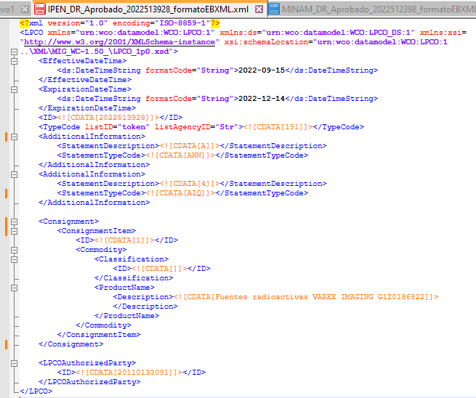

Ejemplo de ebXML RECTIFICADO

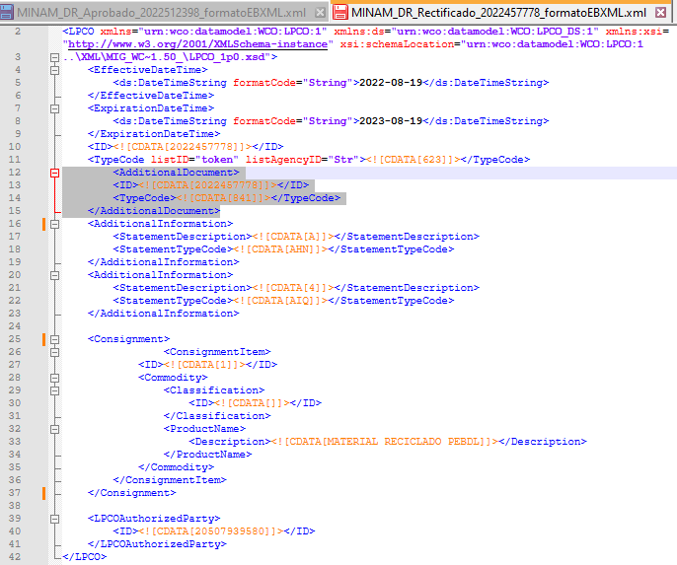

Ejemplo de ebXML ANULADO

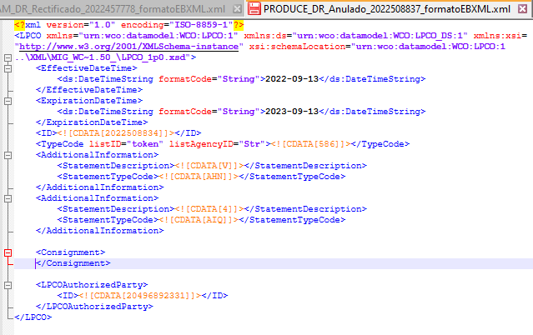

## **Descripción del criterio de aceptación: Aplicación de campos condicionales**

|  |  |
| --- | --- |
| **Criterio de Aceptación 004: Aplicación de campos condicionales** | |
| **Escenario 1**  TUPA 23 | **Dado:** Que se requiere enviar información de las mercancías para DR Aprobados o Rectificados/Reemplazo.  **Cuando:** Se genera el archivo ebXML de un DR para el procedimiento de Autorización para importar fuentes de radiaciones nuevas o usadas (TUPA 23)  **Entonces:** El sistema considera como obligatorios los siguientes campos condicionales, conforme se indica en el documento DA_MT.012 Matriz de Transmision DR SUNAT - IPEN:   |  |  | | --- | --- | | **Nombre del campo** | **Descripción** | | Fecha inicio de vigencia | Pestaña Documento Resolutivo / Autorización de Servicios /   * [Fecha de inicio de vigencia] | | Fecha fin de vigencia | Pestaña Documento Resolutivo / Autorización de Servicios /   * [Fecha fin de vigencia] | | Descripción del Producto | Si [Tipo de Fuente] no es "Fuente radiactiva":  Pestaña Detalle DR / Registro de trámite / Productos /   * [Tipo de Fuente] + * [Marca del equipo] + * [Modelo del equipo] + * [Números de serie de equipo]   Si [Tipo de Fuente] es "Fuente radiactiva":  Pestaña Detalle DR / Registro de trámite / Productos /   * [Tipo de Fuente] + * [Marca de la fuente] + * [Modelo de la fuente] + * [Números de serie de la fuente]   Los datos se generan concatenados, separados por un espacio.  **Nota:** Se consideran solo para los productos que estén con estado de evaluación **Conforme.** | |
| **Escenario 2**  TUPA 24 | **Dado:** Que se requiere enviar información de las mercancías para DR Aprobados o Rectificados/Reemplazo.  **Cuando:** Se genera el archivo ebXML de un DR para el procedimiento de Autorización para importar fuentes emisoras de radiación ionizante repotenciadas (TUPA 24)  **Entonces:** El sistema considera como obligatorios los siguientes campos condicionales, conforme se indica en el documento DA_MT.012 Matriz de Transmision DR SUNAT - IPEN:   |  |  | | --- | --- | | **Nombre del campo** | **Descripción** | | Fecha inicio de vigencia | Pestaña Documento Resolutivo / Autorización de Servicios /   * [Fecha de inicio de vigencia] | | Fecha fin de vigencia | Pestaña Documento Resolutivo / Autorización de Servicios /   * [Fecha fin de vigencia] | | Descripción del Producto | Si [Tipo de Fuente] no es "Fuente radiactiva":  Pestaña Detalle DR / Registro de trámite / Productos /   * [Tipo de Fuente] + * [Marca del equipo] + * [Modelo del equipo] + * [Números de serie de equipo]   Si [Tipo de Fuente] es "Fuente radiactiva":  Pestaña Detalle DR / Registro de trámite / Productos /   * [Tipo de Fuente] + * [Marca de la fuente] + * [Modelo de la fuente] + * [Números de serie de la fuente]   Los datos se generan concatenados, separados por un espacio.  **Nota:** Se consideran solo para los productos que estén con estado de evaluación **Conforme.** | |
| **Escenario 3**  TUPA 25 | **Dado:** Que se requiere enviar información de las mercancías para DR Aprobados o Rectificados/Reemplazo.  **Cuando:** Se genera el archivo ebXML de un DR para el procedimiento de Autorización de transporte / exportación de material radiactivo o nuclear (válido para cada remesa) (TUPA 25)  **Entonces:** El sistema considera como obligatorios los siguientes campos condicionales, conforme se indica en el documento DA_MT.012 Matriz de Transmision DR SUNAT - IPEN:   |  |  | | --- | --- | | **Nombre del campo** | **Descripción** | | Fecha inicio de vigencia | Pestaña Documento Resolutivo / Autorización de Transporte /   * [Fecha de inicio de vigencia] | | Fecha fin de vigencia | Pestaña Documento Resolutivo / Autorización de Transporte /   * [Fecha fin de vigencia] | | Descripción del Producto | Pestaña Detalle DR / Registro de trámite / Bultos   * [Marca de la fuente] + * [Modelo de la fuente] + * [Nro de serie de la fuente]   Los datos se generan concatenados, separados por un espacio. | |

## **Descripción del criterio de aceptación Generación de archivo zip adjunto**

|  |  |
| --- | --- |
| **Criterio de Aceptación 005: Generación de archivo zip adjunto** | |
| **Escenario 1**  Generación de archivo zip adjunto | **Dado:** Que se requiere generar un archivo comprimido con el total de documentos adjuntos a transmitir.  **Cuando:** Se requiere enviar la información del documento resolutivo al Componente de Transmisiones.  **Entonces:** El sistema genera un archivo Zip con todos los documentos adjuntos registrados para el documento resolutivo.  El archivo Zip llevar el nombre del número de documento resolutivo.  Ej. 20220123456.zip |

## **Descripción del criterio de aceptación Actualizar estado de transmisión**

|  |  |
| --- | --- |
| **Criterio de Aceptación 006: Actualizar estado de transmisión** | |
| **Escenario 1**  Actualizar estado de transmisión | **Dado:** Que se enviado un DR al Componente de Transmisiones para su envío a SUNAT.  **Cuando:** El Componente Transmisiones confirma que el DR ha sido transmitido a SUNAT.  **Entonces:** El sistema actualiza el estado de la transmisión de DR a SUNAT y genera la trazabilidad de código MTE-096: “Se ha enviado el DR al Despacho Aduanero”  **Nota:** El componente MR 2.0 debe consumir los mensajes del estado de la transmisión desde el Componente de Transmisiones. |

# Anexos

|  |  |  |  |
| --- | --- | --- | --- |
| **N°** | **Nombre del Anexo** | **Ruta** | **Versión** |
| 1 | DA_MT.003 Matriz de Configuración |  | 2.0 |
| 2 | DA_MT.012 Matriz de Transmisión DR SUNAT |  | 2.0 |
| 3 | DA_MT.001 Matriz de Seguimiento de Trámites |  | 4.0 |

# Historia de Cambios

|  |  |  |  |
| --- | --- | --- | --- |
| **Fecha** | **Versión** | **Descripción** | **Autor** |
| 12/04/2024 | 1.0 | Versión inicial | David Herrera |
| 24/07/2024 | 2.0 | Se agrega registro de datos que se envía a transmisiones y se añade mensajes de trazabilidad | David Herrera |

# Aprobaciones

|  |  |  |
| --- | --- | --- |
| **Fecha** | **Nombre** | **Firma** |
| 25/07/2024 | Elaborado por: David Herrera |  |
|  | Revisado por: Líder funcional |  |
|  | Aprobado por: |  |